**Урок-праздник для 1 класса**

**«1 сентября – День знаний!»**

**Автор:** Комарова Елена Леонидовна, учитель начальных классов МБОУ «Средняя общеобразовательная школа № 5» г. Сарова Нижегородской области.

**Описание материала:** Предлагаю вам конспект урока-праздника для первоклассников в первый учебный день - 1 сентября. Данный материал может быть использован учителями начальных классов и организаторами внеклассных мероприятий при подготовке к 1 сентября.

**Оборудование**: «Дерево пожеланий», карточки с пожеланиями от родителей, плакат «Наш класс» с солнышком в центре, цветные «ладошки-лучики», фотографии детей, клей-карандаш, воздушные шарики, подарки для детей, подборка фонограмм веселых песен и презентация о школе.

**Цель:** знакомство первоклассников с учителем и друг с другом.

**Задачи:**

* поздравить детей с первым учебным днём;
* вызвать интерес к школе, классу;
* обобщить представления детей о школе;
* активизировать познавательные способности учащихся;
* воспитывать культуру поведения.

**Учитель:** (звоню в колокольчик)

*Звенит звонок все громче, все сильней,*

*Какая трель над миром разливается.*

*Ты думаешь, распелся соловей?*

*Не соловей – уроки начинаются.*

Здравствуйте мамы, папы, бабушки и дедушки!

Здравствуйте, дорогие ребята! Меня зовут Елена Леонидовна!

Мне очень приятно видеть вас сегодня в нашей светлой школе, в  этом красивом классе!

Я с  большим нетерпением ждала вас, ведь сегодня самый важный день в вашей жизни!

Может быть, вы скажете, какой сегодня день? (ответы детей)

Правильно! Сегодня 1 сентября – День Знаний!

Вы сегодня поступили в 1 класс и стали школьниками!

Я от всей души поздравляю вас с этим новым званием!

Кто из вас мечтал скорее идти в школу?

А кто из вас  волновался, переживал? Почему? (ответы детей)

Я попробую угадать, почему вы сегодня так радуетесь.

Если я угадаю, то вы хлопните в ладоши:

- *Вы рады, потому что у вас красивая школьная форма! (да)*

*- У вас сегодня день рождения! (нет)*

*- У вас есть новый красивый портфель! (да)*

*- Выиграли много денег в лотерею! (нет)*

*- Вы стали школьниками! (да)*

*Большая наша школа*

*Для вас открыла дверь.*

*Вы будете учиться.*

*Вы - школьники теперь!*

Похлопаем всем нам!

**Дети:**

(стихи выучили заранее)

1. Как же нам не волноваться?

Среди ребят мы меньше всех.

Только стоит появиться,

Сразу слышим дружный смех.

1. Нынче ночью просыпалась

Я, наверно, десять раз!

Мне казалось постоянно,

Что опаздываю в класс.

1. Мне мама косы заплетала,

Банты белые вплела.

Я вчера ходила в садик,

Нынче в первый класс пошла!

1. Ох, как в школе интересно!

Прозвенит скоро звонок...

А в соседнем классе дяди

Ростом все под потолок.

1. Меня в школу провожали,

Бабушка вздыхала.

Говорит, что ее жизнь

Спокойная пропала!

1. Моя старшая сестра

Глаза красила с утра.

Может, мне купить помаду?

Или в первый класс не надо?

1. Нас зовут все малышами,

Мамы где-то рядом с нами.

Лет одиннадцать пройдет,

Станем взрослый мы народ.

1. Вы надейтесь все на нас,

Будем очень дружный класс.

Обещаем не лениться,

Дружно грамоте учиться!

**Игра «Собери портфель» (физкультминутка)**

Давайте немного отдохнём и поиграем в такую игру. Встаньте в кружок.

Я буду называть предметы, если  их нужно брать в школу, вы делаете хлопок над головой, если этот предмет в школе не нужен, вы приседаете.

**ТЕТРАДЬ**

**МЯЧ**

**РУЧКА**

**ПЕНАЛ**

**КУКЛА**

**КАРАНДАШ**

**КЛЮШКА**

**МАШИНКА**

**ПОРТФЕЛЬ**

**КРАСКИ**

Ребята, я хочу вам подарить свою ладошку, в знак любви к вам.

Я буду подходить к вам и как бы здороваясь давать ладошку. Когда вы её получите, то поднимите высоко над головой и произнесёте своё имя, что бы мы познакомились друг с другом.

Это была моя ладошка, а сейчас она станет вашей. Приготовьте свои портреты, которые рисовали дома и приклейте в середину ладошки.

Скажите, что может нам понадобиться для выполнения этого задания? (Клей.)

Давайте поднимем ладошки-портреты.

Ваши ладошки напоминают лучики солнышка или лепестки цветка.

Я предлагаю создать такой цветок на стенде **«Наш класс»,** а помогут нам в этом родители.

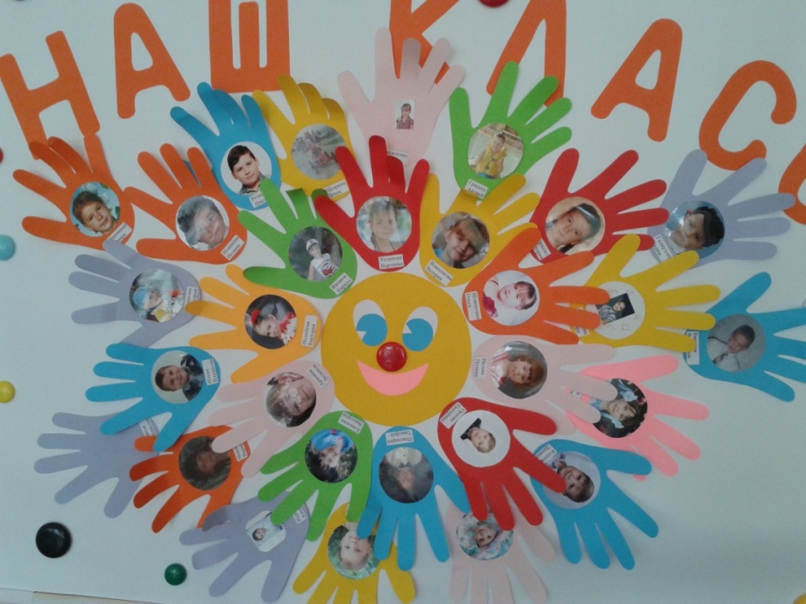

*На части не делится солнце лучистое.*

*И вечную землю нельзя разделить.*

*Но искорку счастья – луча серебристого*

*Ты можешь, ты в силах друзьям подарить.*

**Физкультминутка**

Я буду задавать вопросы, а вы там, где надо, говорите - Я.

*Кто любит шоколад? (Я)*

*Кто любит мармелад? (Я)*

*Кто любит груши? (Я)*

*Кто не моет уши? (Грязнуля)*

*Кто любит апельсин? (Я)*

*Кто любит мандарин? (Я)*

*Кто пьёт бензин? ( Машина)*

Ребята, сегодня вы стали школьниками.Совсем самостоятельными и взрослыми.

А как вы думаете, вам нужна будет чья-то помощь?

Становиться вежливыми, грамотными и талантливыми будут помогать родители, бабушки, дедушки, друзья.

В этот день родители приготовили нам пожелания и поздравления.

Приготовьте их и положите на край стола.

Сейчас мы создадим целое «Дерево пожеланий»!

*(Звучит фонограмма песни «Чему учат в школе».  
Дети по очереди выходят, вешают пожелания на дерево,  
родители помогают.)*

**Дети:**

(стихи выучили заранее)

1. Я сегодня первый раз  
   Отправляюсь в первый класс.  
   Постараюсь я во всем  
   Лучшим быть учеником.
2. Рассказали мама с папой,  
   Как вести себя за партой:  
   Например, нельзя лежать,  
   Парта - это не кровать.
3. Я сидеть намерен прямо,  
   Как учила меня мама.  
   Захочу спросить, сказать,  
   Надо руку лишь поднять.
4. И ни с кем нельзя болтать,  
   Чтоб уроки не сорвать.  
   Тридцать  пять минут урок,  
   Продержаться бы весь срок!
5. Папа дал тайком совет:  
   Можно сбегать в туалет.  
   Жаль, нельзя еще в буфет:  
   Там купил бы я конфет.
6. Нет, нельзя мне расслабляться.  
   Надо лучшим быть стараться.  
   Буду слушаться я маму,  
   С ней я точно первым стану

**Советы от родителей**

(советы раздать заранее перед праздником)

А вот какие советы дают вам Ваши родители:

1. Мы сейчас без лишних фраз

Вам дадим такой  наказ.

1. Быть умней из класса в класс-

это раз.

1. Бодренько вставать с утра

Это два.

1. Не бубни и не кричи.

Отвечай, а не молчи.

Это три.

1. И четыре: не забудь:

Чист и аккуратен будь.

1. Ученик обязан знать:

Надо медленно писать,

чтобы не было ошибок

и в тетрадке было пять.

1. Быть здоровым, фрукты есть.

Это шесть.

1. Нужно добрым быть ко всем.

Это семь.

1. А еще дружить стараться,

Спортом больше заниматься.

1. В понедельник утром рано,

И во вторник утром рано,

В среду тоже утром рано

Быстро вскакивай с дивана.

1. И в четверг не опоздай,

Рано в пятницу вставай.

1. Чистить зубы, умываться

Никогда не забывай.

1. В воскресенье можешь спать,

Сколько выдержит кровать.

1. Но не нужно вам грустить,

В школе ведь забав немало.

И она не запрещала

Веселиться и шутить.

Вот и подошел к концу наш первый урок. Улыбнитесь друг другу!

Завтра я с нетерпением буду ждать вас  в нашем классе!

*(Дети получают сладкие подарки и воздушные шарики.)*